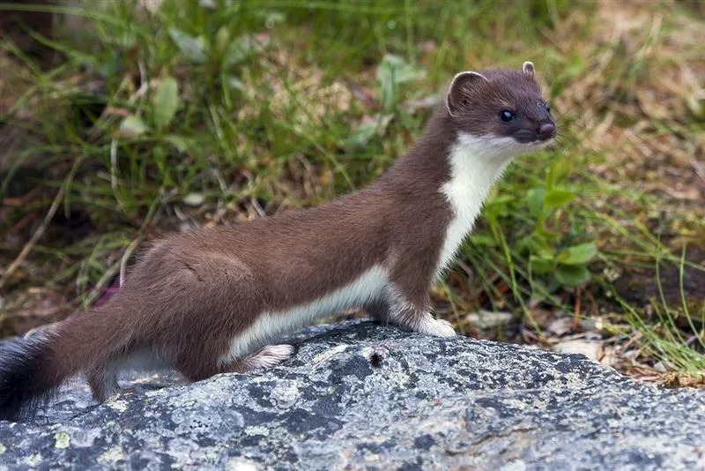
黃鼠狼
秦o

特徵
其身體細長，腿較短，尾巴長度是身體的一半。毛髮呈紅黃色，嘴巴和下巴的毛髮呈白色，前臉有黑色絨毛。其冬毛密而軟，針毛長3－4公分。 成年雄性體長28－39 cm，雌性長25－30.5 cm。雄性尾巴長15.5－21 cm，雌性長13.3－16.4 cm。雄性體重650－820 g，雌性重360－430 g。

巢穴
它們會在枯木或樹幹下挖洞，但也會利用其他動物的現成的巢穴。其巢穴長0.6－4.2米，深0.2－1.3米。成年個體一般有一個常住的巢穴和最多五個臨時巢穴，相互間距離達數千米。育兒時，它們會在巢穴的中端或末端另外挖掘一個育兒室，鋪墊上鳥羽或鼠毛 。

食物
它們主要以嚙齒類動物為食，偶爾也吃其他小型哺乳動物、爬行動物、鳥類、無脊椎動物和植物果實，有時甚至會吃魚。在其分佈範圍的西部，水䶄是它們最喜歡吃的動物，東部的黃鼬則更多以田鼠、家鼠為食。烏蘇里蘭的黃鼬在冬季也會吃狼或黃喉貂吃剩下的動物屍體。它們會吃的果實包括松仁和奇異果。它們每天能吃下100–120克食物，有存儲多餘食物的習性。

繁殖
它們在春季發情，交配時長可達35分鐘。其妊娠期約38–41天，但也有僅28天的例子。它們一次產4至10隻幼崽，出生時看不見東西，體表毛髮稀疏，隨後的十天內會長出黃色毛髮，一個月後才能睜開眼睛。哺乳期約兩個月，秋季就能長到成年體型，開始獨自謀生了。

與人類的關係
黃鼬毛領黃鼬的皮毛適合製作水彩或油畫的畫筆，因此很受畫家的歡迎。此外，它們會偷吃各種家禽，就算吃不完也會將其他家禽殺掉。中國也有「黃鼠狼給雞拜年，沒安好心」的民諺。
雖然它偶爾會危害家禽，但中國民間認為黃鼠狼具有靈性，稱其為「黃大仙」、「黃仙」。此外，黃鼬也是中華人民共和國國家保護的「三有」動物。
隨著人類城市的擴張，它們也開始出現在人類的城市中，有的黃鼬甚至會向人類討食。

黃鼠狼為何不能吃？原來古人給過答案
農曆春節即將來到！有句歇後語「黃鼠狼給雞拜年，不安好心」，常會有意無意被人提起；黃鼠狼在中國流傳有許多典故，但很多人可能會有一個疑問，民以食為天，尤其中國人什麼都吃，但為什麼幾乎沒有人會去吃黃鼠狼的肉，其實這背後是有原因的。

黃鼠狼在中國流傳有許多典故，耐人尋味！
在中國人的觀念中，黃鼠狼的肉是不能吃的。為什麼會有這種現象？因為民間流傳著一種說法，有五種動物是神仙，分別是狐仙、黃仙、白仙、柳仙、灰仙；它們分別對應狐狸、黃鼠狼、刺猬、蛇、老鼠；而黃鼠狼是黃仙，被中國民間稱為「黃二大爺」，舊時在天后宮中供有其塑像。人們對仙都有崇拜之心，自然不會去吃牠！
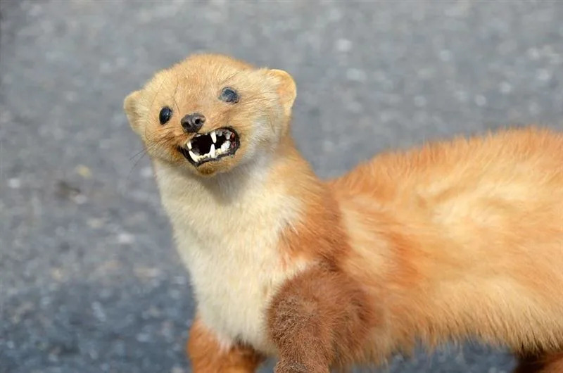
老一輩的人都會說，黃鼠狼記仇，不能招惹。
據史料記載，黃仙是指民間的黃鼠狼，又稱黃皮子，很擅長從農戶偷雞，但自身又極具靈性，老一輩的人都說，黃仙記仇，不能招惹。在一些傳說中黃仙會附身，讓人瘋瘋癲癲胡言亂語，嚴重的甚至會有「黃鼠狼換命，一命抵一命」。
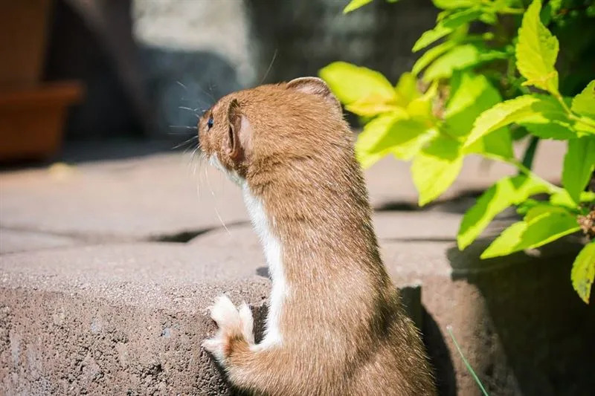
黃鼠狼擅長從農戶偷雞，雖然討厭，但一般人不喜歡去招惹牠。
不過，這種說法有點迷信，不具備任何科學依據。真正的原因早在李時珍的《本草綱目》就有提到，該書記載：「鼬鼠心肝，氣味臭，微毒，治心腹痛，殺蟲。」這證明它本身就是一種藥材，但是，也帶有一定的毒性，會對人的身體造成一些傷害；因此，沒事的人是不會去吃黃鼠狼的肉。
此外，由於人類的獵殺，適合黃鼠狼的生存環境不斷減少，黃鼠狼已被國家自然保護聯盟列成易危物種，成為中國《國家重點保護陸生野生動物名錄》，更加沒有人敢去獵殺黃鼠狼了！

參考資料

https://zh.wikipedia.org › zh-tw › 黄鼬
https://kknews.cc/zh-tw/story/x3q6av8.html

